Anno Lab 週報

ファイル名のルール：F221***_TaroRIKADAI_0000WeeklyReport_####
4月12日週報を4月11日提出した例：F221***_TaroRIKADAI_0412WeeklyReport_0411

報告者 塚本 みお 日付 2024 年 10 月 18 日

来週の週報で、再度口頭で説明します

1. 報告事項・目的等
・ Pythonのコード作成
- 輪講・月報会資料の打合せ用アップデート

2. 実験内容・方法・条件等（箇条書きにするなど明瞭簡潔に記載、具体的な条件を記載）
① 教科書の図2・9の無次元性能指数の還元フェルミエネルギー依存性の図を再現

② 中性条件を満たすξ_Fの値を探すプログラムを作成した（2通り）

・使用ライブラリ
Mpmath：高精度の計算を実行するために使用。今回は精度を小数点以下30桁に設定
scipy.constants：物理定数（プランク定数 h、ボルツマン定数 k、電気素量 e など）の物理定数の定義
matplotlib.pyplot：結果の視覚化と表形式の表示に使用
matplotlib.table：同上

・開始値・終了値・間隔を入力したらグラフと表を出力

・直接計算で求める

・中性条件：$n=(N_{D}-n_{D})+q$
・電子濃度：$n=\frac{2}{\sqrt{π}}N_{C}F_{\frac{1}{2}}(ξ_{F})$
・ホール濃度：$p=\frac{2}{\sqrt{π}}N_{V}F_{\frac{1}{2}}(-ξ_{F}-ξ_{g})$
・伝導帯の有効密度：$N_{C}=2{\left(\frac{m_{e}^{*}k_{B}T}{2πℏ^{2}}\right)}^{\frac{3}{2}}$
・価電子帯の有効密度：$N_{V}=2{\left(\frac{{m_{h}^{*}k}_{B}T}{2πℏ^{2}}\right)}^{\frac{3}{2}}$
・中性のドナー濃度：$n_{D}=N_{D}f_{D}(E_{D})$
・ドナー準位の電子の分布関数：$f_{D}\left(E_{D}\right)={\left[1+g_{c}^{-1}exp\left(\frac{E_{D}}{k_{B}T}-ξ_F)\right)\right]}^{-1}$
・アクセプタ準位の電子の分布関数：$f_{A}\left(E_{A}\right)={\left[1+g_{v}^{-1}exp\left(\frac{E_{A}}{k_{B}T}-ξ_{F}\right)\right]}^{-1}$
・$T=300 \left[K\right]$
・$g_{c}=2$
・$g_{v}=4$
・$N_{D}=1×{10}^{26} \left[m^{-3}\right]$
・$E_{D}=0.026 [eV]$
・$E_{A}=0.774 [eV]$
・$E_{g}=0.8 [eV]$
・$m_{e}=9.11×{10}^{-31} \left[kg\right]$
・$m_{h}=9.11×{10}^{-31} \left[kg\right]$
・$ξ_{F}=\frac{E_{F}}{k_{B}T}$
・$ξ_{g}=\frac{E_{g}}{k_{B}T}$
・$E_{g}=0.8$

3. 結果・考察（データや図・表は添付、作成したエクセルファイル等は別途提出）
① 作成コード
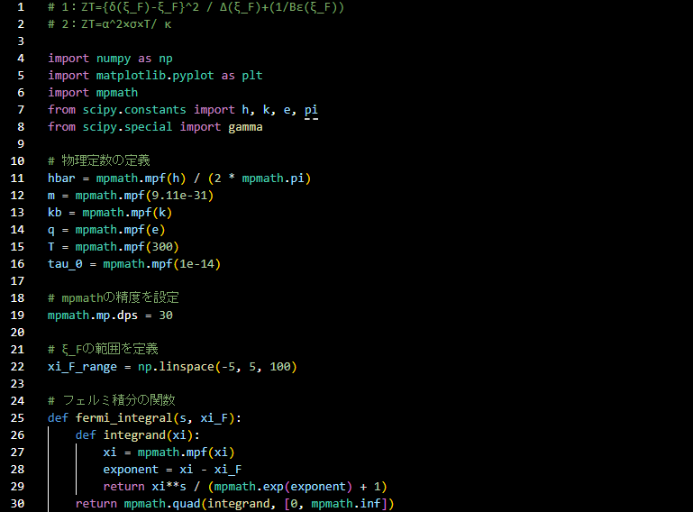
コード 1：zt_graph.py（1/2）
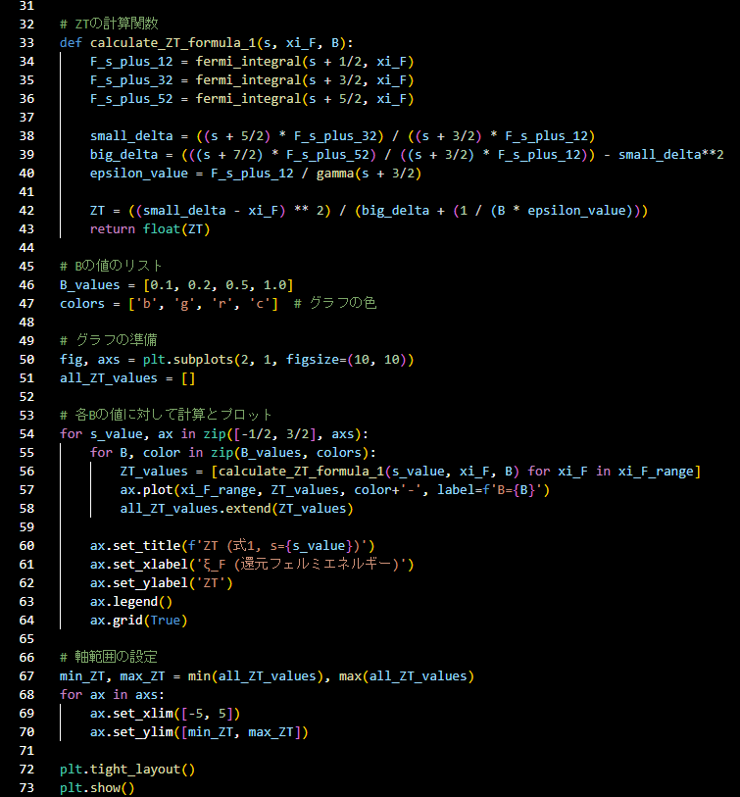
コード 1：zt_graph.py（2/2）

- 出力結果
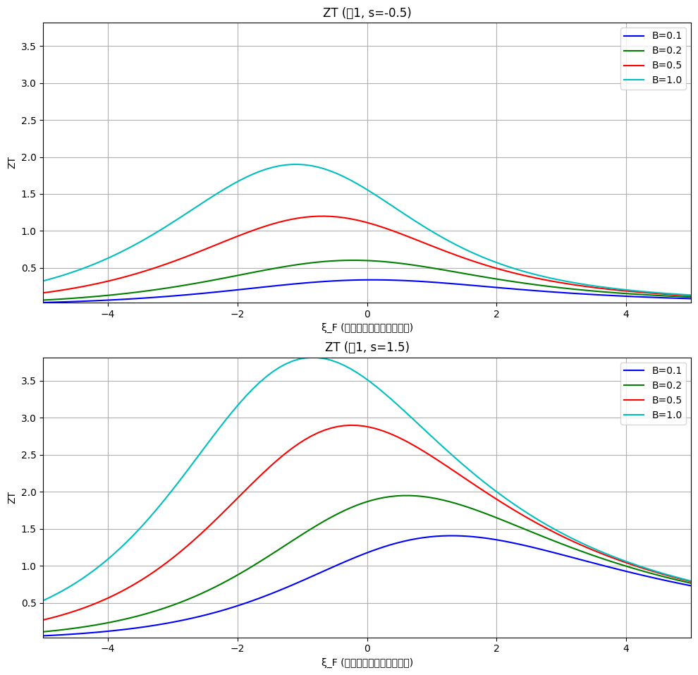

→ できた

- − 1 作成コード
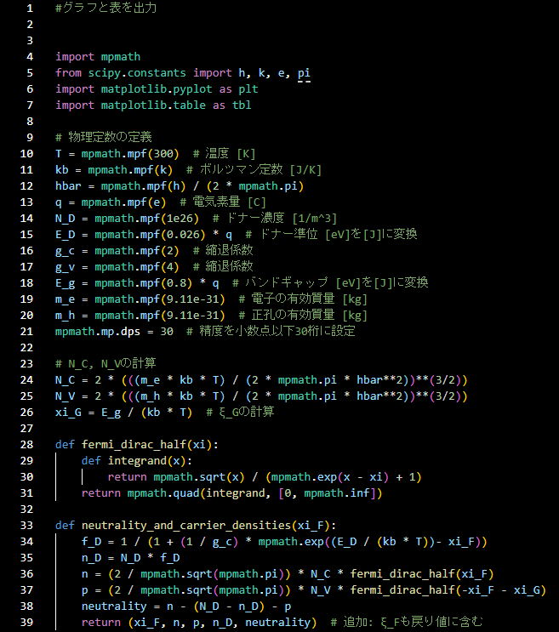
コード 2：Bunpukannsuu.py (1/2)
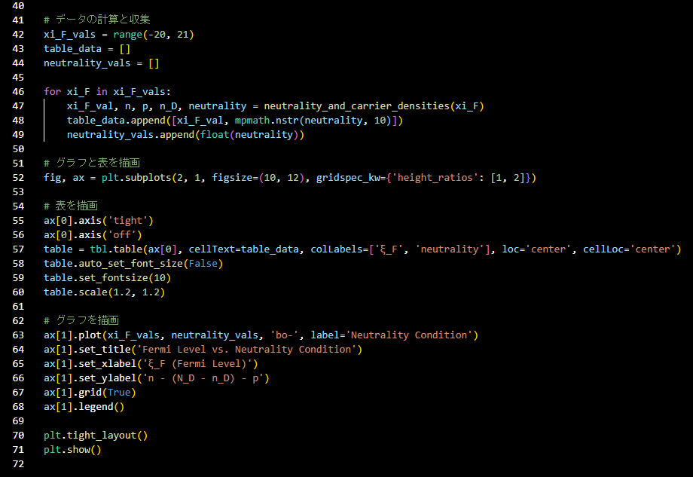
コード2：Bunpukannsuu.py (2/2)

② − 1 出力結果
-20～+20の範囲で間隔は1
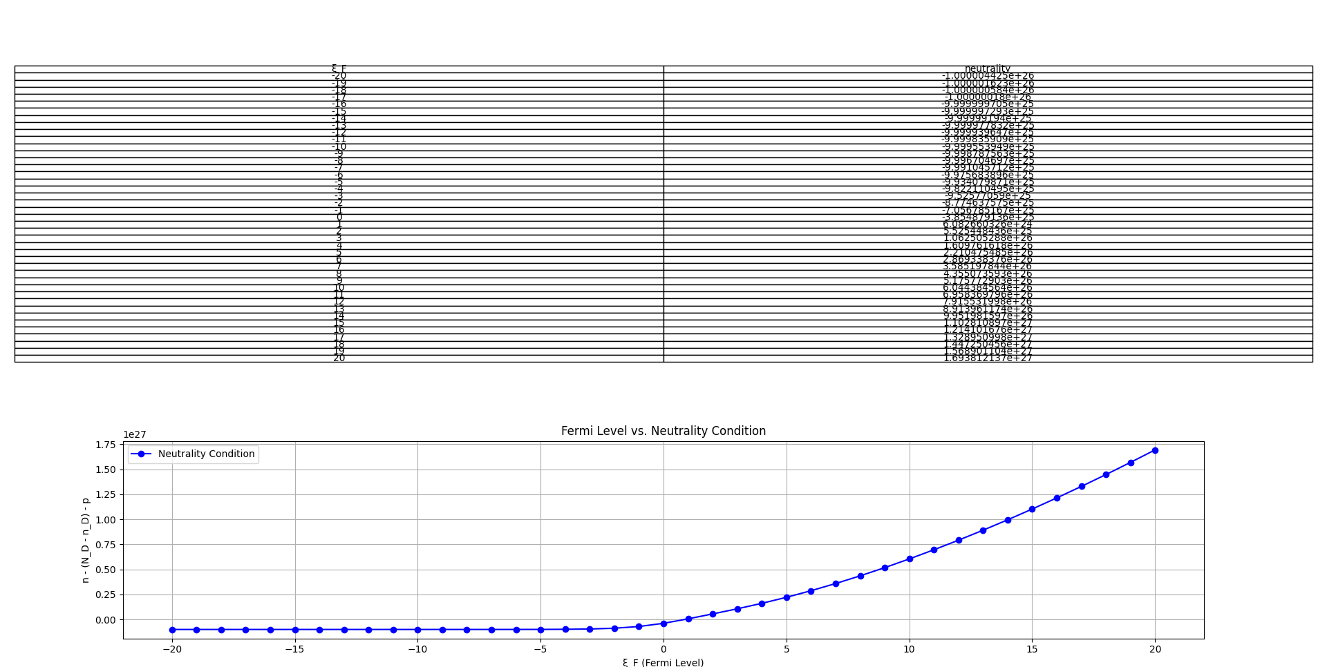

ξ_Fが0～1に0になるところがある

0～1の範囲で間隔は0.1
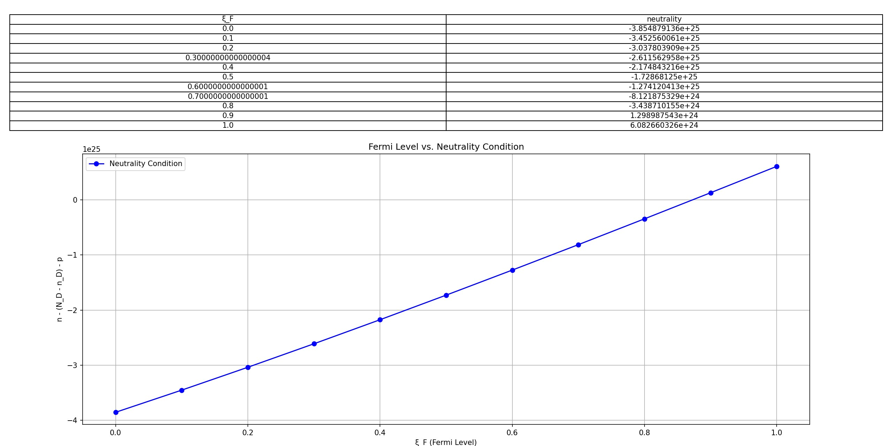
ξ_Fが0.85～0.9に0になるところがある

0.85～0.9の範囲で間隔は0.01
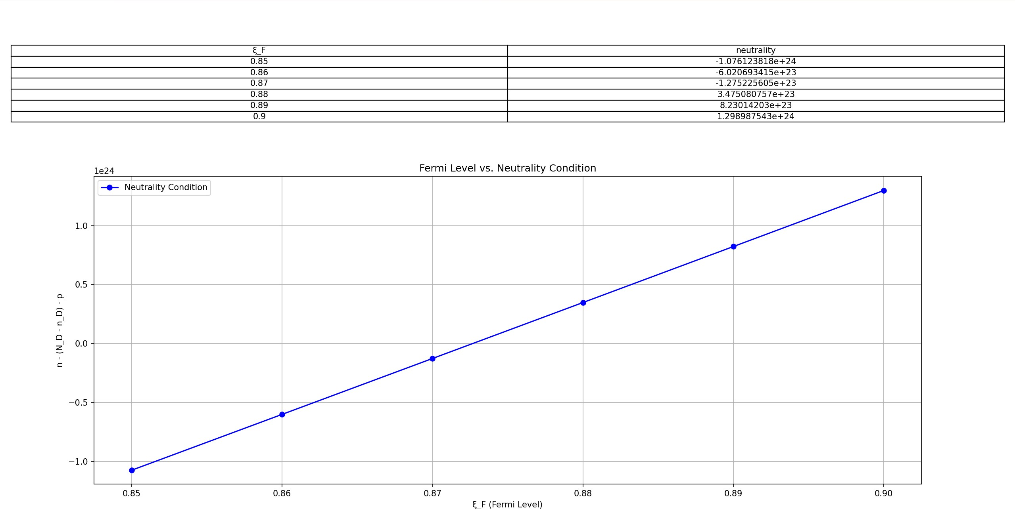
ξ_Fが0.87～0.88に0になるところがある

0.87～0.88の範囲で間隔は0.001
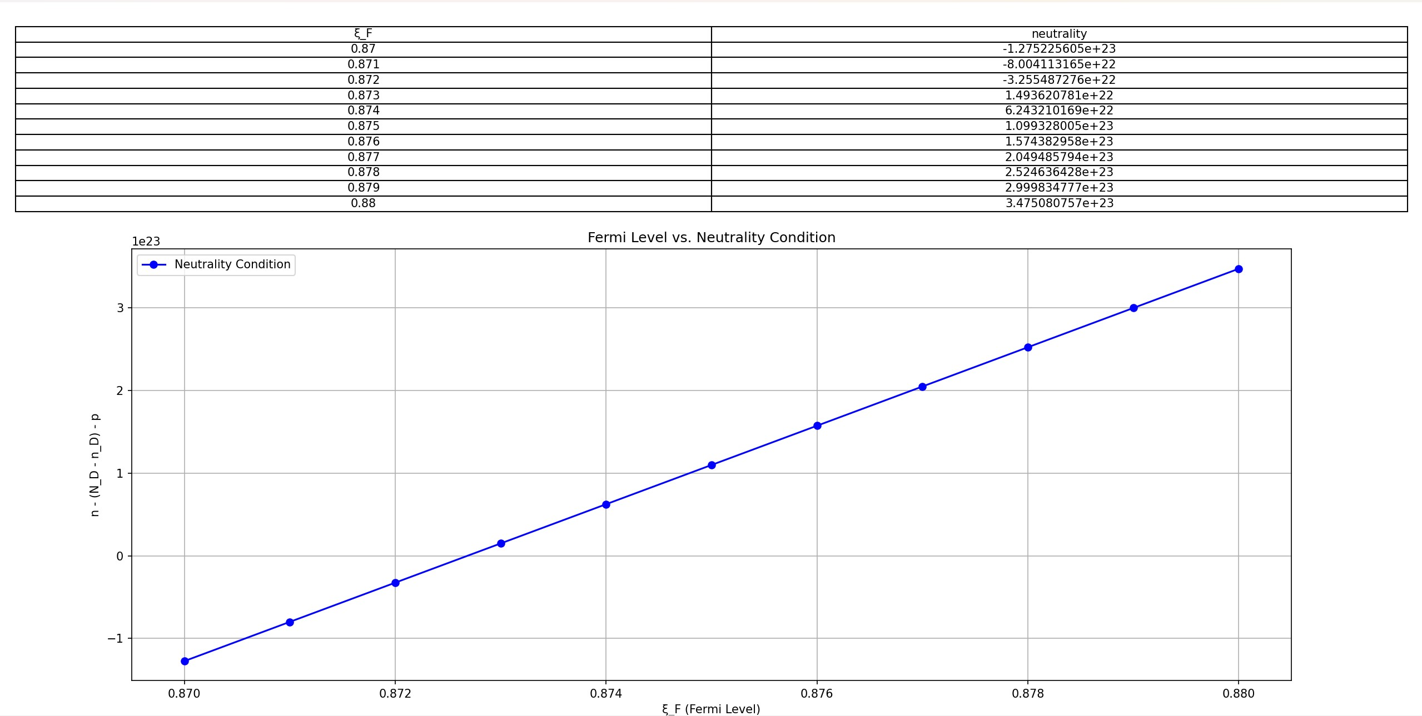
ξ_Fが0.872～0.873に0になるところがある

0.872～0.873の範囲で間隔は0.0001
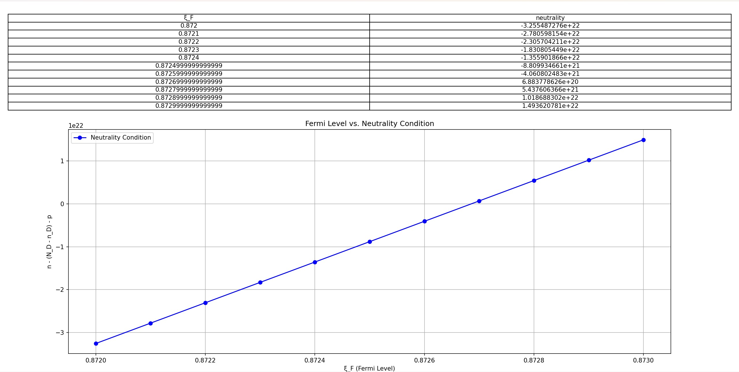
ξ_Fが0.8726～0.8727に0になるところがある

0.8726～0.8727の範囲で間隔は0.00001
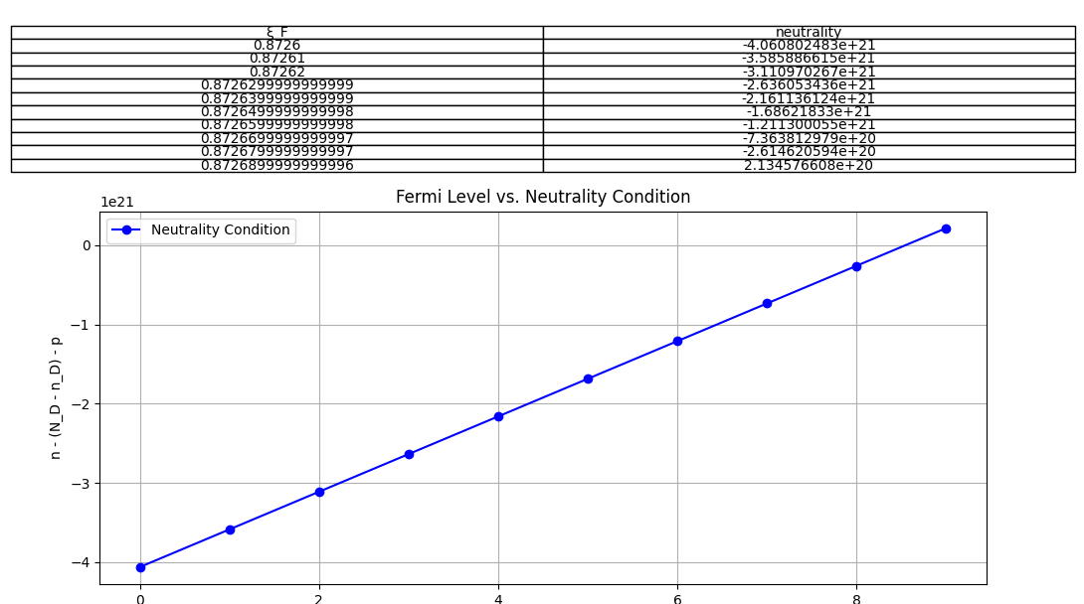
ξ_Fが0.87268～0.87269に0になるところがある

0.87268～0.87269の範囲で間隔は0.00001
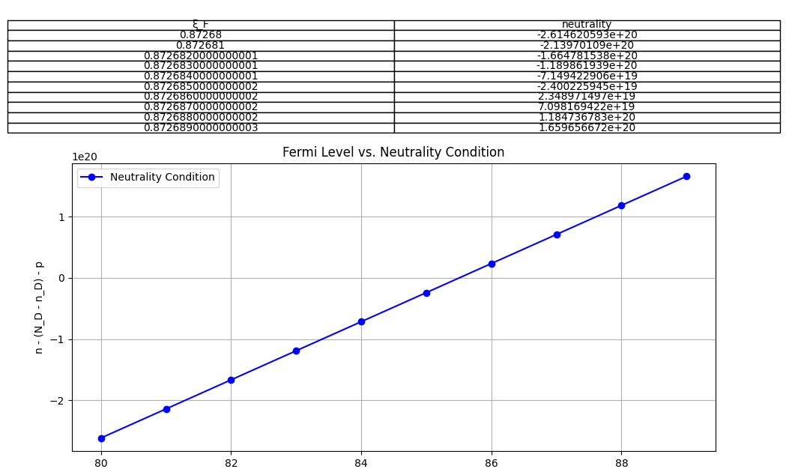
ξ_Fが0.872685～0.872686に0になるところがある

0.872685～0.872686の範囲で間隔は0.000001
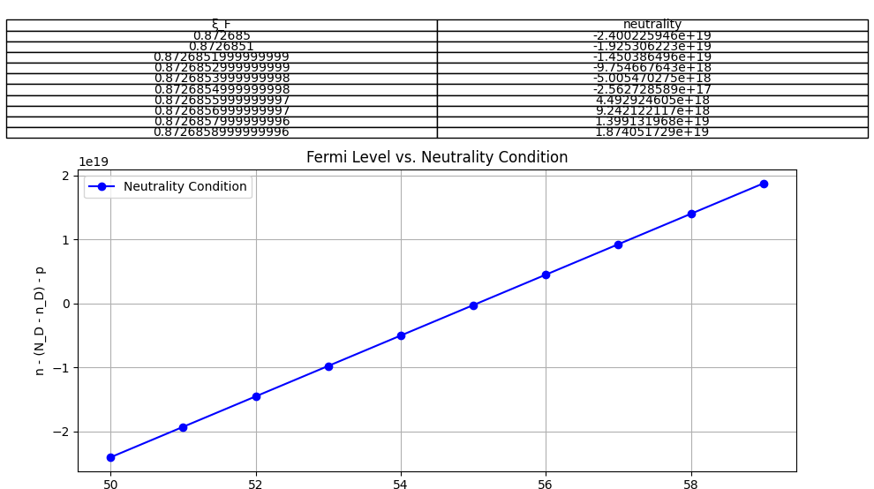
ξ_Fが0.8726855～0.8726856に0になるところがある

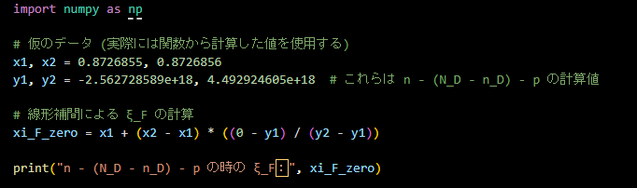

n - (N_D – n_D) - p がゼロの時の ξ_F： 0.8726855363216348

→ 実際にξ_Fが 0.8726855363216348の時のn - (N_D – n_D) – pは、1.468713306e+18

- －2 作成コード

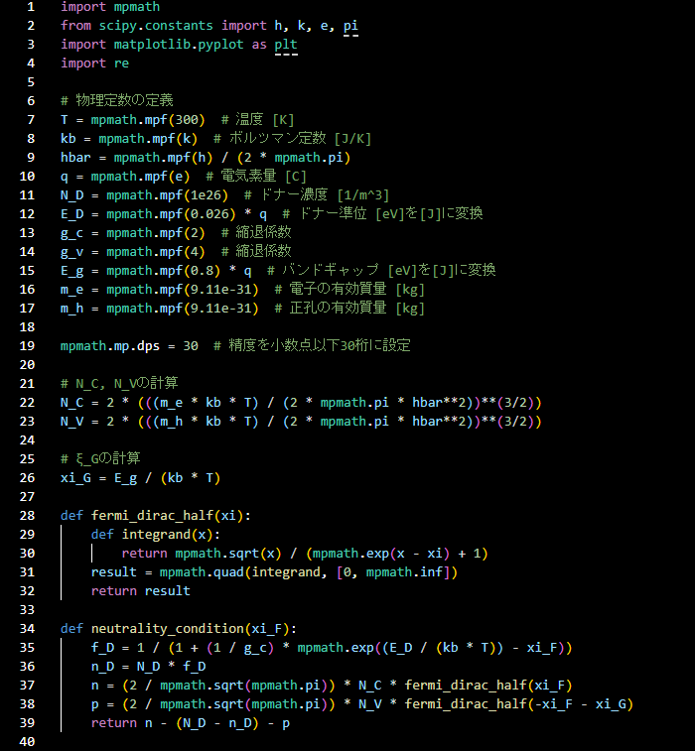
コード 3：bunpukansu2.py（1/3）

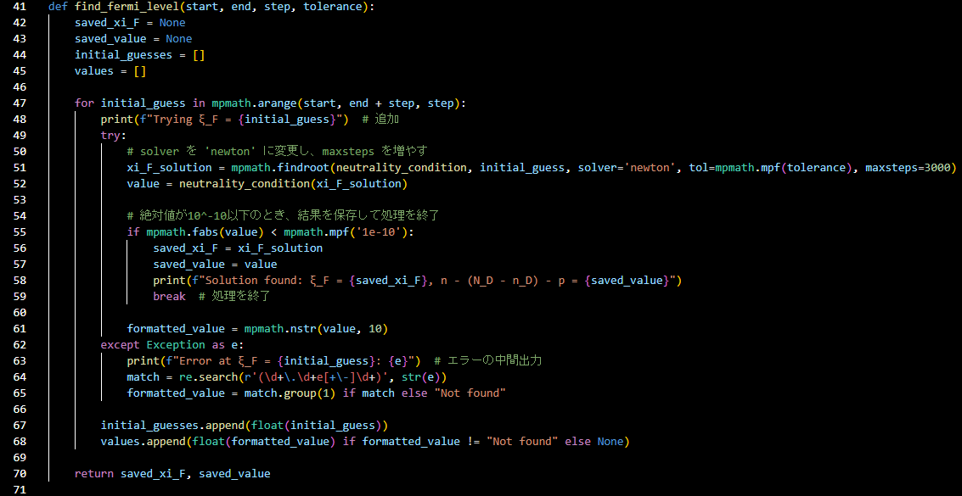
コード 3：bunpukansu2.py（2/3）

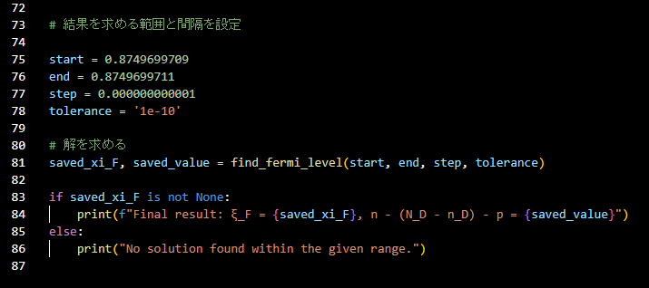
コード 3：bunpukansu2.py（3/3）

② − 2 出力結果
・
・
・
Error at ξ_F = 0.616000000000000012823075934421: Could not find root within given tolerance. (0.0000577656262703470384262045183879979107 > 0.000000999999999999999999999999999999928849) Try another starting point or tweak arguments. Trying ξ_F = 0.617000000000000012843892616132 Error at ξ_F = 0.617000000000000012843892616132: Could not find root within given tolerance. (0.0000500541615365601250342046850684169905 > 0.000000999999999999999999999999999999928849) Try another starting point or tweak arguments. Trying ξ_F = 0.618000000000000012864709297844 Error at ξ_F = 0.618000000000000012864709297844: Could not find root within given tolerance. (0.0000433505550944532945111466514793042125 > 0.000000999999999999999999999999999999928849) Try another starting point or tweak arguments. Trying ξ_F = 0.619000000000000012885525979556 Error at ξ_F = 0.619000000000000012885525979556: Could not find root within given tolerance. (5737932616143394856189191.75643626491 > 0.000000999999999999999999999999999999928849) Try another starting point or tweak arguments. Trying ξ_F = 0.620000000000000012906342661267 Error at ξ_F = 0.620000000000000012906342661267: Could not find root within given tolerance. (5337205563163381860349576.43636576915 > 0.000000999999999999999999999999999999928849) Try another starting point or tweak arguments. Trying ξ_F = 0.621000000000000012927159342979
・
・
・
Error at ξ_F = 0.866000000000000018027246362351: Could not find root within given tolerance. (0.0285167873493230876954546408594597457 > 0.000000999999999999999999999999999999928849) Try another starting point or tweak arguments. Trying ξ_F = 0.867000000000000018048063044063 Error at ξ_F = 0.867000000000000018048063044063: Could not find root within given tolerance. (0.00211290846153895340522405794906292971 > 0.000000999999999999999999999999999999928849) Try another starting point or tweak arguments. Trying ξ_F = 0.868000000000000018068879725774 Error at ξ_F = 0.868000000000000018068879725774: Could not find root within given tolerance. (0.0000946891268266514429290041978075960097 > 0.000000999999999999999999999999999999928849) Try another starting point or tweak arguments. Trying ξ_F = 0.869000000000000018089696407486 Error at ξ_F = 0.869000000000000018089696407486: Could not find root within given tolerance. (1328846887946412836795718.40729729951 > 0.000000999999999999999999999999999999928849) Try another starting point or tweak arguments. Trying ξ_F = 0.870000000000000018110513089198 Error at ξ_F = 0.870000000000000018110513089198: Could not find root within given tolerance. (105079102904392434308190.833492807103 > 0.000000999999999999999999999999999999928849) Try another starting point or tweak arguments. Trying ξ_F = 0.87100000000000001813132977091
・
・
・
Trying ξ_F = 1.24900000000000002600003545794 Error at ξ_F = 1.24900000000000002600003545794: Could not find root within given tolerance. (5482258019142347174565407.31081162352 > 0.000000999999999999999999999999999999928849) Try another starting point or tweak arguments. Trying ξ_F = 1.25000000000000002602085213965 Error at ξ_F = 1.25000000000000002602085213965: Could not find root within given tolerance. (5661369274881179815552812.12860079251 > 0.000000999999999999999999999999999999928849) Try another starting point or tweak arguments. Trying ξ_F = 1.25100000000000002604166882136 Error at ξ_F = 1.25100000000000002604166882136: Could not find root within given tolerance. (0.0000389485934044918568461786693097942452 > 0.000000999999999999999999999999999999928849) Try another starting point or tweak arguments. Trying ξ_F = 1.25200000000000002606248550308 Error at ξ_F = 1.25200000000000002606248550308: Could not find root within given tolerance. (0.0000415169299404904145466991171208352095 > 0.000000999999999999999999999999999999928849) Try another starting point or tweak arguments. Trying ξ_F = 1.25300000000000002608330218479

計算誤差の許容範囲を 10^-6にしたとき、実際の誤差を10^-4程度に抑えることができた
懸念点：許容範囲を変えると、誤差も変化するため、計算の過程でミスがある可能性がある
toleranceが計算に影響を与えている部分がないかを調査、修正
4. 課題・今後の計画・相談打合事項
・電子とホールの伝導を考慮した輸送係数の計算結果の図を作る
・無次元性能指数 $ZT$ の還元フェルミエネルギー依存性が2つの式の時、
それぞれグラフの形が違ったのでそれの原因究明
・② − 2のコードの原因究明

5. 参考書
・『熱電変換 / 坂田亮』

